山东省潍坊市2023年中考化学真题
姓名：__________ 班级：__________考号：__________
题号 | 一 |  | 二 | 三 |  | 四 | 五 | 六 | 七 | 八 | 九 | 十 | 总分
评分
阅卷人 |  |  |  |  | 一、单选题
得分
1．中华传统文化典籍中包含很多化学知识。下列解释错误的是（ ）
A．《华阳国志》：“取井火煮之，一斛水得五斗盐”——加热蒸发可得食盐
B．《天工开物》：“凡石灰，经火焚炼为用”——煅烧石灰石可生成熟石灰
C．《梦溪笔谈》：“熬胆矾铁釜，久之易化为铜”——铁的金属活动性强于铜
D．《周易》：“泽中有火，上火下泽”——池中有机物发酵产生可燃性气体
2．化肥对农作物的生长有重要影响。下列肥料能防止农作物倒伏的是（ ）
A．$K_{2}CO_{3}$ B．$CO{(NH_{2})}_{2}$ C．$NH_{4}Cl$ D．$Ca{(H_{2}PO_{4})}_{2}$
3．规范的实验操作是实验成功和安全的重要保证。下列实验操作正确的是（ ）
A．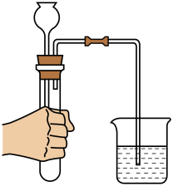 气密性检验 B．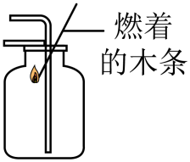$CO_{2}$验满
C．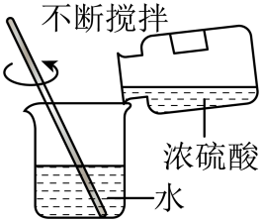 稀释浓硫酸 D．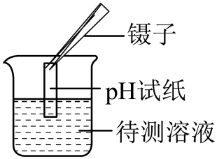 测溶液$pH$
4．2023年世界地球日的主题是“珍惜地球资源，转变发展方式，倡导低碳生活”，下列做法符合这一主题的是（ ）
A．露天焚烧秸秆，增强土壤肥性 B．采用绿色工艺，减少化工污染
C．加大燃煤发电，推广化石燃料 D．滥用农药化肥，提高粮食产量
5．下列物质的性质与用途，对应关系错误的是（ ）
A．金刚石硬度大，用于切割大理石
B．干冰升华吸热，用于人工降雨
C．石墨烯导电性强，用作新型电阻触摸屏的电极
D．氢氧化钠固体易吸水，用于干燥二氧化碳
6．水是宝贵的自然资源。下列有关水的认识正确的是（ ）
A．生活中加热煮沸降低水的硬度
B．工业上使用明矾对自来水消毒
C．农业上提倡大田漫灌浇灌作物
D．家庭中大力推广使用含磷洗涤剂
7．科学家利用“基因剪刀”技术降低了水稻中砷的含量。如图是砷元素在元素周期表中的信息及原子结构示意图。下列说法错误的是（ ）
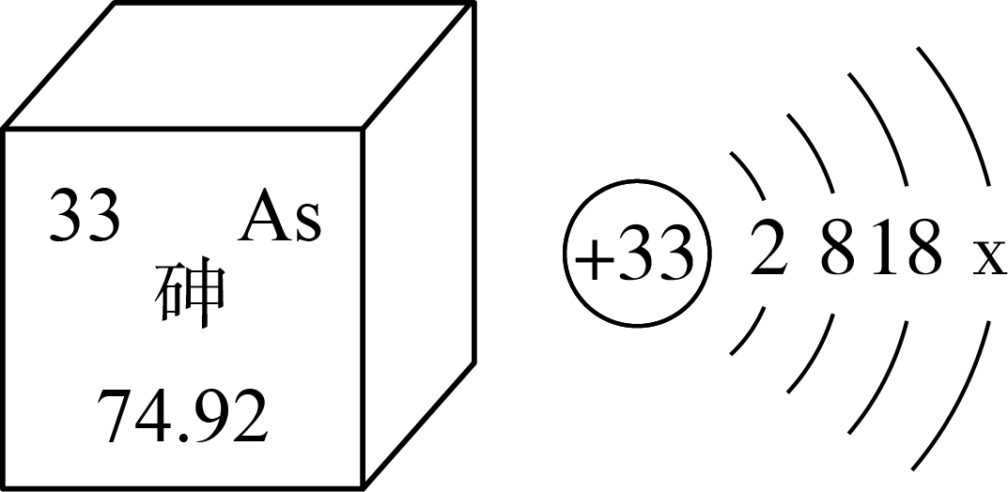
A．砷属于非金属元素 B．砷的原子序数为33
C．砷原子的相对原子质量为$74.92g$ D．$x=5$，砷与磷元素化学性质相似
8．热爱劳动从我做起。对下列家务劳动中所涉及的化学知识叙述错误的是（ ）
选项 | 家务劳动 | 化学知识
A | 洗洁精清洗餐具油污 | 洗洁精能溶解油污
B | 熟石灰改良酸性土壤 | 酸与碱能发生中和反应
C | 白醋除去水壶中的水垢 | 白醋可溶解碳酸钙等沉淀
D | 冰箱内放置活性炭炭包 | 活性炭能吸附异味
A．A B．B C．C D．D
9．推理是学习化学常用的思维方法。下列有关说法正确的是（ ）
A．金属阳离子带正电荷，则带正电荷的微观粒子都是金属阳离子
B．中和反应生成盐和水，则生成盐和水的反应一定是中和反应
C．碱溶液能使酚酞溶液变红，则能使酚酞溶液变红的溶液都是碱溶液
D．元素的种类由质子数决定，则质子数相同的原子一定属于同种元素
10．《神农本草经》记载，柳树的根、皮、枝、叶等有清热解毒功效，其有效成分为水杨酸$(C_{7}H_{6}O_{3})$。下列说法错误的是（ ）
A．水杨酸属于有机物
B．一个水杨酸分子由16个原子构成
C．水杨酸由碳、氢、氧三种元素组成
D．水杨酸中碳、氢、氧三种元素的质量比为7：6：3
11．
某化学学习小组为探究铁丝生锈、铁丝燃烧的影响因素，进行如下实验（点燃操作已略去）。下列说法错误的是（ ）
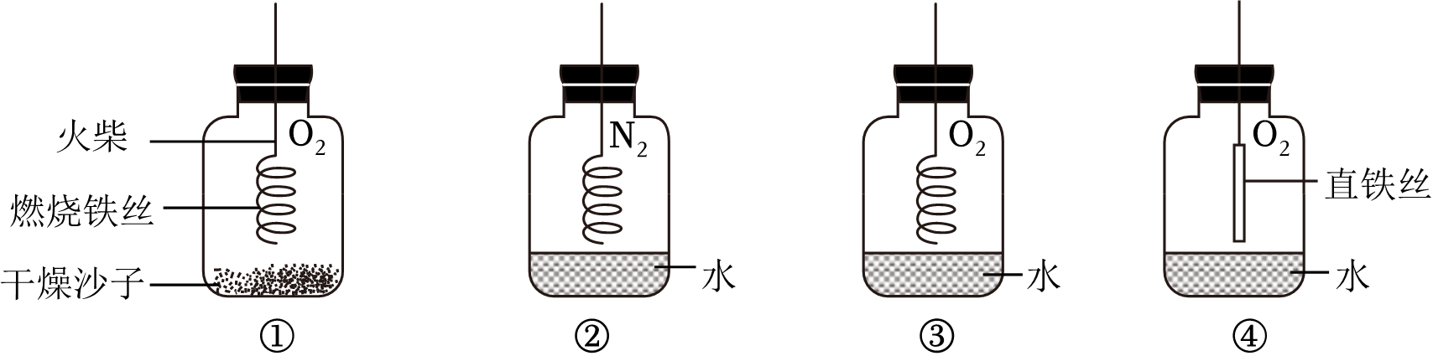
A．对比①③可知：水是铁丝生锈的条件之一
B．对比①②可知：氧气是铁丝生锈的条件之一
C．对比②③可知：氧气是铁丝燃烧的条件之一
D．对比③④可知：铁丝形状能影响铁丝的燃烧
阅卷人 |  | 二、多选题
得分 |  | 二、多选题
12．化学技术驱动“碳达峰、碳中和”。$CO_{2}$转化为炭黑回收利用的反应机理如图所示，依次发生过程Ⅰ和Ⅱ，“→”表示从反应物到生成物。下列说法正确的是（ ）
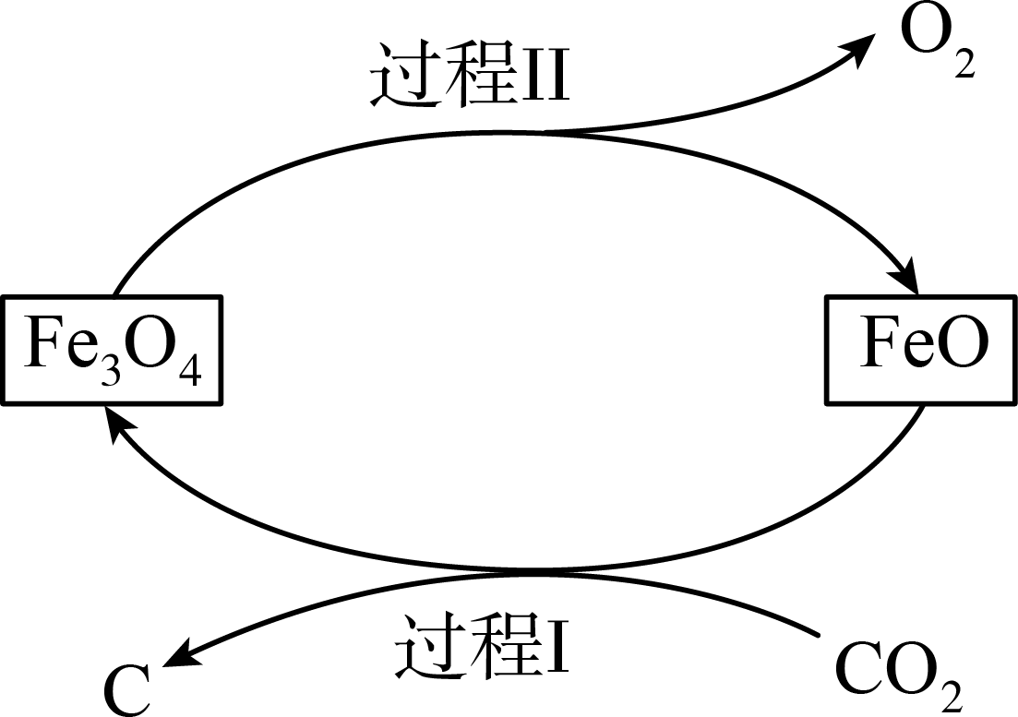
A．过程Ⅰ的化学方程式为$3FeO+CO_{2}=Fe_{3}O_{4}+C$
B．过程Ⅰ、Ⅱ中铁元素化合价均发生改变
C．$Fe_{3}O_{4}$为反应的催化剂
D．总反应可表示为$CO_{2}\begin{aligned}\underset{_}{\underset{_}{FeO}} \\ \end{aligned}C+O_{2}$
13．向两个盛有相同质量铝粉和铁粉的烧杯中，分别滴加相同浓度的稀硫酸，产生氢气的质量与加入稀硫酸的质量关系如图所示。下列说法正确的是（ ）
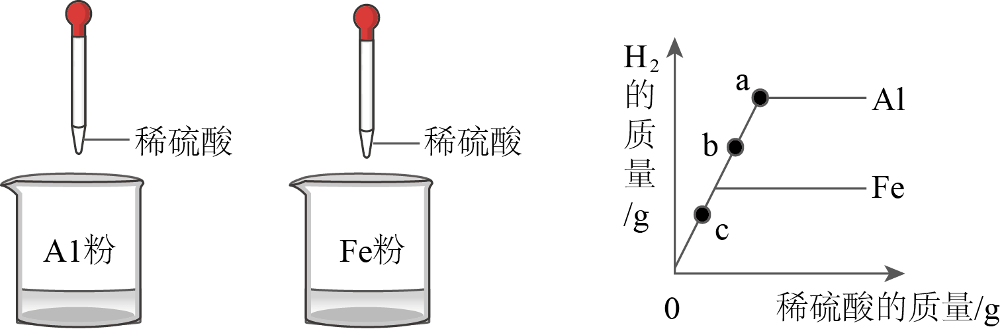
A．a点时，两个烧杯中的酸都恰好完全反应
B．b点时，两个烧杯中产生氢气的质量相同
C．c点时，两个烧杯中都有金属剩余
D．右侧曲线不能反映铁和铝的金属活动性强弱
14．下列实验操作不能达到实验目的的是（ ）
选项 | 实验目的 | 主要实验操作
A | 鉴别铵态氮肥和钾肥 | 取样，分别加入熟石灰混合研磨，闻气味
B | 分离$CaCl_{2}$和$CaCO_{3}$粉末 | 滴加足量的稀盐酸，然后蒸发结晶
C | 除去$NaCl$溶液中混有的$CaCl_{2}$ | 滴加过量$Na_{2}CO_{3}$溶液，过滤
D | 检验$NaOH$溶液在空气中部分变质 | 滴加过量的$BaCl_{2}$溶液，静置，再向上层清液滴加酚酞
A．A B．B C．C D．D
阅卷人 |  | 三、单选题
得分 |  | 三、单选题
15．某化学反应在密闭容器中进行，各物质的分子数目，质量随时间变化情况如图1，图2所示。下列说法错误的是（ ）
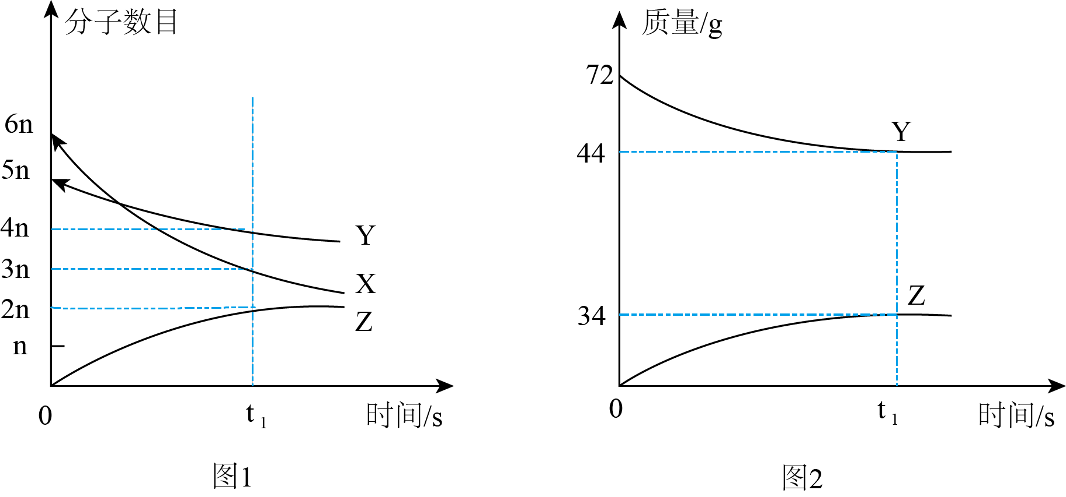
A．Z一定属于化合物
B．参加反应的X与Y的质量比为3：14
C．反应前后分子总数不变
D．Y与Z的相对分子质量之比为28：17
阅卷人 |  | 四、多选题
得分 |  | 四、多选题
16．如图为$Na_{2}CO_{3}$和$NH_{4}HCO_{3}$两种物质的溶解度曲线。下列说法正确的是（ ）
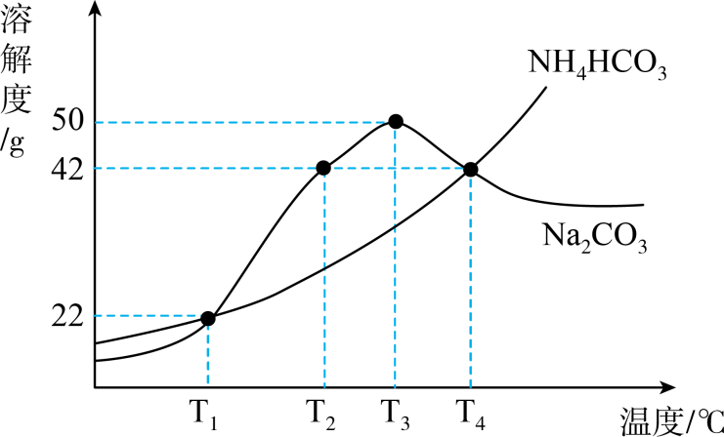
A．$T_{1}℃$时，等质量的两物质饱和溶液升温到$T_{4}℃$，为使两种溶液恰好饱和，所加固体质量相等
B．$T_{2}℃$时，$Na_{2}CO_{3}$饱和溶液升温到$T_{4}℃$，溶质质量分数变大
C．$T_{3}℃$时，将$30gNa_{2}CO_{3}$固体加到$50g$水中，所得溶液质量为$80g$
D．$T_{4}℃$时，将$142gNH_{4}HCO_{3}$饱和溶液降温到$T_{1}℃$，析出固体$20g$
17．向盛有一定质量$MgSO_{4}、FeSO_{4}$和$CuSO_{4}$混合溶液的烧杯中，加入锌粉至过量使其充分反应（溶液始终未饱和），烧杯中溶质、溶剂和金属的质量随锌粉质量变化情况如图所示。下列说法正确的是（ ）
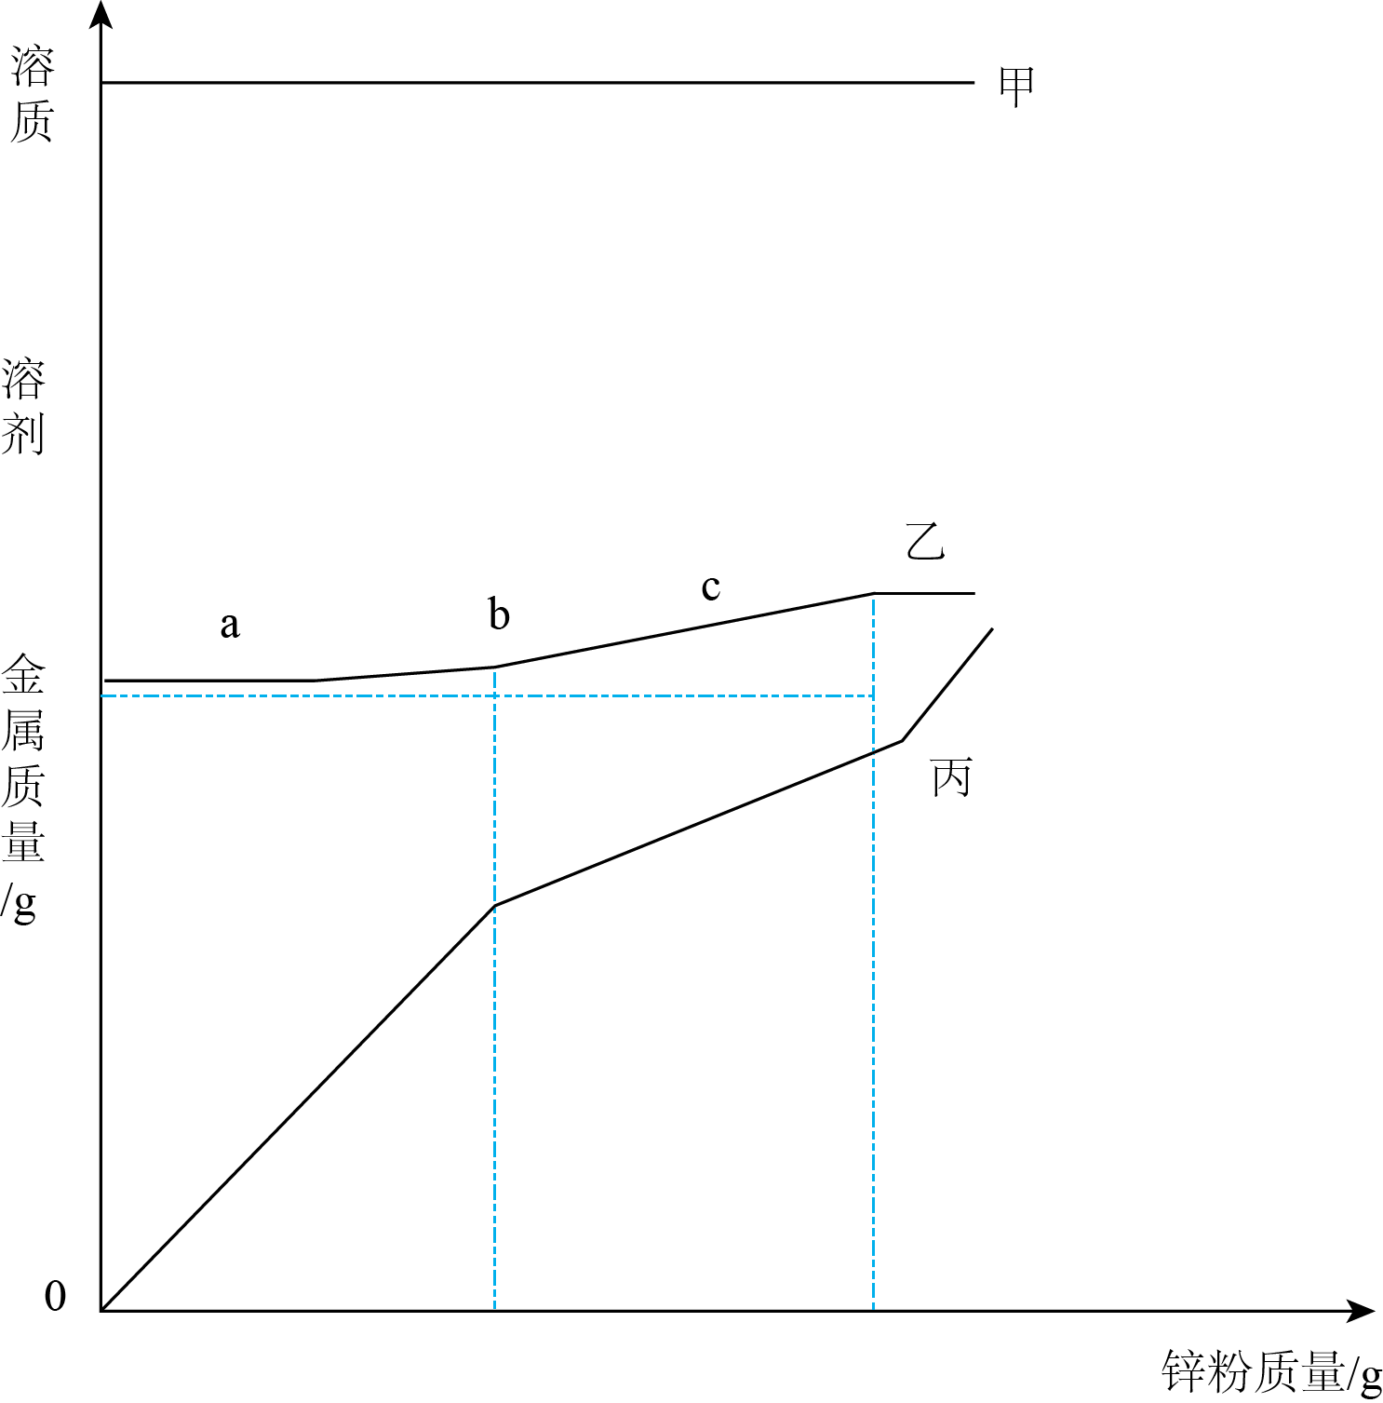
A．丙代表烧杯中金属质量
B．ab段发生反应：$Zn+CuSO_{4}=ZnSO_{4}+Cu$
C．溶液质量：$a＞c$
D．c点溶液一定是无色的
阅卷人 |  | 五、填空题
得分 |  | 五、填空题
18．我国第一艘电磁弹射型航空母舰——“福建”舰已成功开展系泊试验，航空母舰的建造涉及金属冶炼，材料性能、生活医疗等诸多领域。回答下列问题：
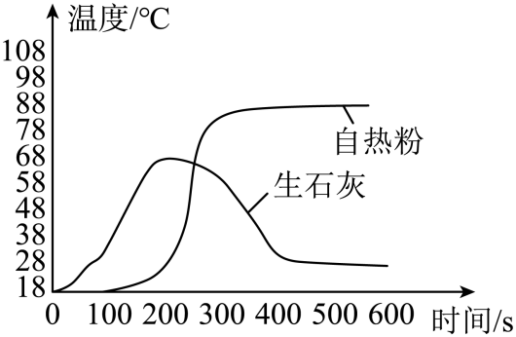
（1）建造航空母舰需要大量的钢材。高炉炼铁中$CO$还原赤铁矿的化学方程式为 。
（2）航母舰载机的玻璃钢雷达罩属于 （填“合成材料”“金属材料”或“复合材料”）。纯铜可制作航母电缆，铜铝镍合金可制作飞机轴承，说明铜铝镍合金比纯铜的硬度 （填“大”或“小”）。
（3）为防止患坏血病，远洋训练官兵在饮食中需要补充 （填一种营养素）；自热食品为远洋官兵提供了生活便利，某自热食品中的自热粉含有生石灰、碳酸钠、铝粉等，使用时只需加水即可自加热，放出热量的化合反应的化学方程式为 。相同质量的生石灰和自热粉分别加入等质量的水时，温度随时间的变化曲线如图所示，请据图分析自热粉加热的优点 （写一条即可）。
（4）多级闪急蒸馏是海水淡化方法之一。其原理是：通过对多级蒸发室不断减小压强， （填“升高”或“降低”）水的沸点，使海水不断气化、冷凝，最终得到蒸馏水。
阅卷人 |  | 六、实验题
得分 |  | 六、实验题
19．氧气、二氧化碳是航空母舰中的常用储备气体，在急救、灭火等方面具有重要的应用。气体的制备是初中化学实验重要的内容，请根据下列装置回答问题：
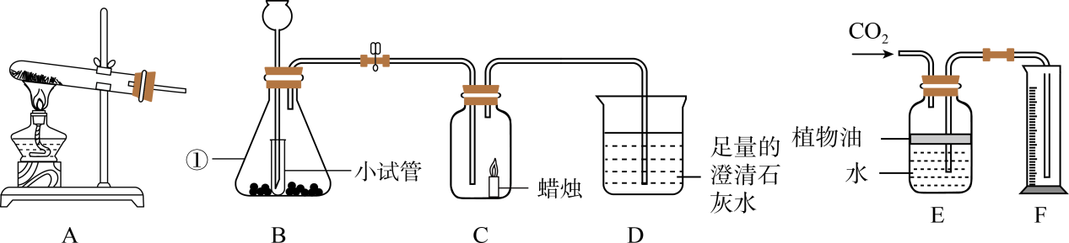
（1）仪器①的名称是 。
（2）实验室利用装置A，选用氯酸钾和二氧化锰制取氧气，化学方程式为 ，实验结束后，从剩余固体中回收二氧化锰，有下列操作步骤；①过滤；②洗涤；③溶解；④干燥，正确的操作顺序是 （填数字编号）。为检验二氧化锰是否洗涤干净，可向最后一次洗涤液中，滴加 溶液（写试剂化学式），观察现象即可。
（3）实验室用装置B、C、D进行实验时，C中蜡烛燃烧更旺，D中溶液变浑浊，则B中产生的气体为 ，小试管的作用是 。
（4）为制取二氧化碳，需将$60g$溶质质量分数为$36\%$的浓盐酸稀释至$9\%$，所加蒸馏水（密度为$1g/mL$）的体积为 $mL$。用装置E、F测量二氧化碳的体积时，若E中无植物油，则测得的二氧化碳的体积 （填“偏大”“偏小”或“无影响”）。
阅卷人 |  | 七、填空题
得分 |  | 七、填空题
20．氢能助力“神舟十六”邀游太空，氢氧燃料电池技术在航海、航空航天等方面发展迅速，图1是氢气的制取、储存、释放和应用的流程图。
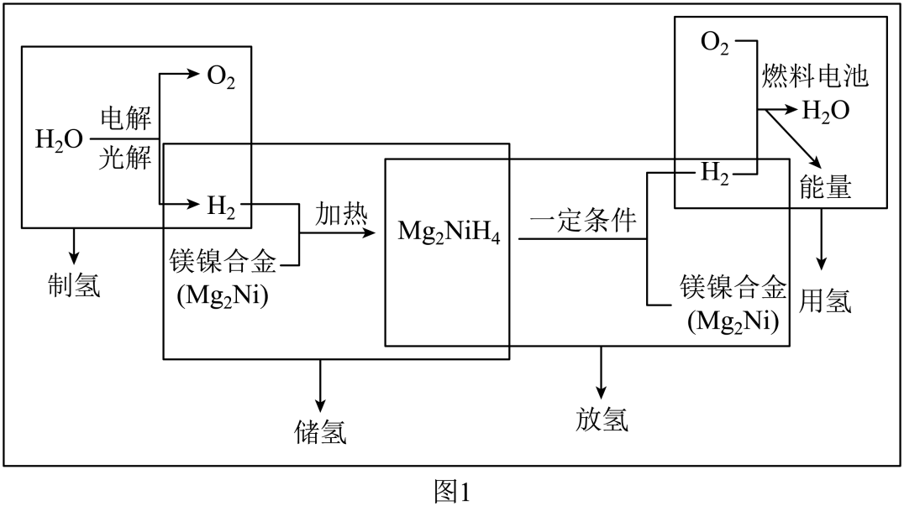
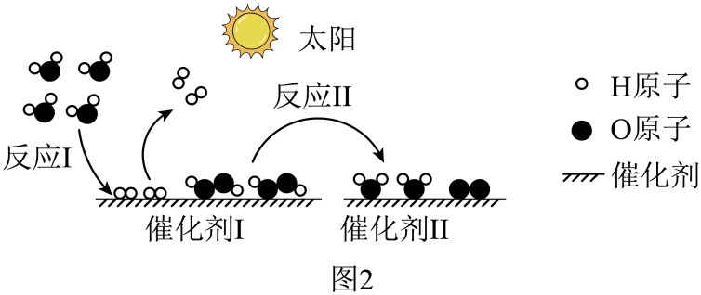
请回答下列问题：
（1）利用太阳光和催化剂可实现水的高效分解。图2为光解制氢的微观模型图，写出反应Ⅰ的化学方程式 。
（2）气态储氢是将氢气压缩存储于高压罐中，请从微观角度分析氢气能被压缩的原因 。
（3）固态储氢是通过合金材料在一定条件下的化学吸附储氢。图1利用镁镍合金（$Mg_{2}Ni$）存储氢气，该储氢反应的化学方程式为 。在熔炼镁镍合金时，需要通入氩气作保护气，目的是 。
（4）氢氧燃料电池的总反应可表示为$2H_{2}+O_{2}=2H_{2}O$，工作过程中的能量转化形式是 。
21．“宏观—微观—符号”是化学独特的表示物质及其变化的方法。请从不同角度完成对$NaHCO_{3}$性质的学习。
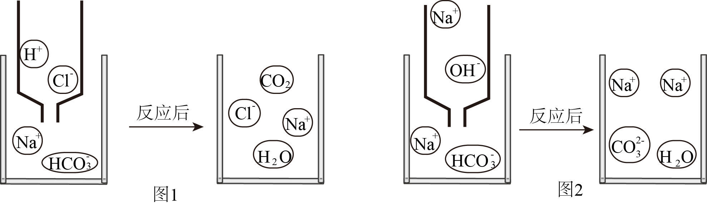
（1）$NaHCO_{3}$的水溶液$pH＞7$，在物质的分类中属于 （填“碱”“盐”或“氧化物”）。医疗上用于治疗胃酸过多症，请根据图1分析该反应的微观实质 。
（2）图2是向$NaHCO_{3}$溶液滴加$NaOH$溶液的微观示意图，请分析并推测：向$NaHCO_{3}$溶液中滴加$Ca{(OH)}_{2}$溶液，观察到的实验现象为 。
（3）灭火器是航母上的必备用品。泡沫灭火器的原料之一是$NaHCO_{3}$，其反应原理为$Al_{2}{(SO_{4})}_{3}+6NaHCO_{3}=3Na_{2}SO_{4}+2X↓+6CO_{2}↑$，X的化学式为 ，从微观角度分析，反应后溶液中减少的离子是 （用符号表示）。
（4）$NaHCO_{3}$受热易分解产生$Na_{2}CO_{3}$和两种常见氧化物，化学方程式为 。
【结论】$NaHCO_{3}$既能与酸反应，也能与碱反应，还能与部分盐反应，且受热不稳定。
（5）【应用】
$Ca{(HCO_{3})}_{2}$溶液中存在$Ca^{2+}$和$HCO_{3}^{−}$，下列物质不能与其发生反应的是____（填字母序号）。
A．石灰水 B．食醋 C．纯碱 D．食盐
阅卷人 |  | 八、流程题
得分 |  | 八、流程题
22．稀土被称为“工业维生素”，能显著提升建造航母及舰载机的材料性能，含有稀土元素钇的氧化钇（$Y_{2}O_{3}$）被广泛应用于航空航天涂层材料。以富钇稀土矿（主要成分为$Y_{2}O_{3}$，含有少量的$Fe_{2}O_{3}、CuO、SiO_{2}$等杂质）生产氧化钇的工艺流程如下，回答下列问题：
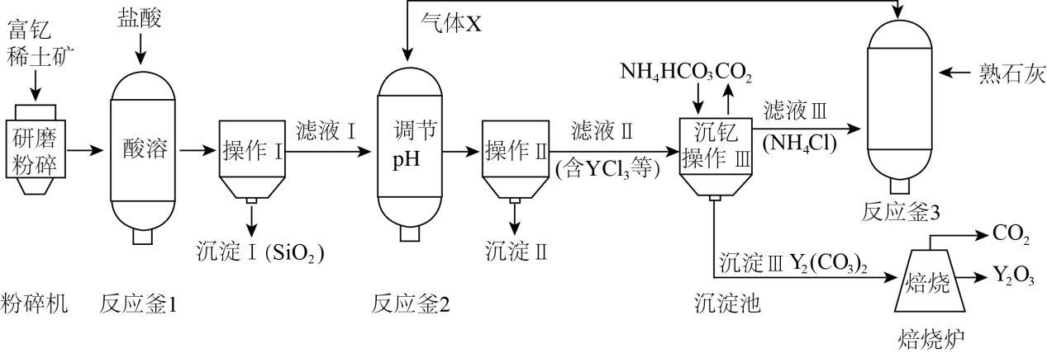
（1）在粉碎机中研磨粉碎的目的是 。
（2）操作Ⅰ的名称是 ，“酸溶”过程中，$Y_{2}O_{3}$发生反应的化学方程式为 。
（3）向反应釜2中通入气体X使溶液呈碱性，调节溶液的pH除去滤液Ⅰ中杂质，沉淀Ⅱ的主要成分是 （填化学式）。
沉淀池中“沉钇”过程有$H_{2}O$等物质产生，“沉钇”的化学方程式为 。
（4）流程中可循环使用的物质为 （填化学式）。
阅卷人 |  | 九、科学探究题
得分 |  | 九、科学探究题
23．镁被誉为“国防金属”，在航空母舰、舰载机，导弹等武器中应用广泛。某化学学习小组观察镁与硫酸铜溶液反应时，产生大量无色气体，同时有蓝绿色不溶物和棕褐色不溶物生成。学习小组对生成物展开以下探究：
【实验一】探究无色气体的成分
【查阅资料】部分盐溶于水后，能与水分子作用解离出$H^{+}$或$OH^{﹣}$，使溶液显酸性或碱性。
【作出猜想】根据文献资料和元素守恒，对气体成分作出如下猜想：猜想1；$SO_{2}$；猜想2：$O_{2}$；猜想3： 。
【实验探究】小组成员按如图装置进行实验：
实验步骤 | 实验现象 | 实验结论
①扇闻导管口气体的气味 | 无明显气味 | 猜想1不成立
② | 带火星的木条不复燃 | 猜想2不成立
③用燃着的木条靠近肥皂泡 | 肥皂泡破裂，燃烧，发出爆鸣声 | 猜想3成立
【深化探究】分别测量上述硫酸铜溶液和相同溶质质量分数的硫酸钠溶液的$pH$，发现硫酸铜溶液的$pH＝4$，硫酸钠溶液的$pH＝7$。
【结论】硫酸铜溶液显酸性，是由 （填微粒符号）与水分子相互作用的结果；金属镁能与溶液中的$H^{+}$反应生成$H_{2}$。
【实验二】探究蓝绿色不溶物的成分
【查阅资料】碱式碳酸铜$[Cu_{2}{(OH)}_{2}CO_{3}]$为绿色固体，不溶于水但能溶于酸。
【作出猜想】猜想1：$Cu{(OH)}_{2}$；猜想2：$Cu_{2}{(OH)}_{2}CO_{3}$；猜想3：$Cu{(OH)}_{2}$和$Cu_{2}{(OH)}_{2}CO_{3}$。
【实验探究】向蓝绿色不溶物滴加足量稀硫酸，不溶物溶解，无气泡产生。则猜想 （填数字）错误。小明同学结合初中所学知识，认为猜想1也不合理，理由是 。
【查阅资料】某种碱式硫酸铜$[Cu_{2}{(OH)}_{2}SO_{4}]$为蓝绿色固体，不溶于水能溶于酸。
【设计实验】请你帮助小明设计方案，验证蓝绿色不溶物中含有$Cu_{2}{(OH)}_{2}SO_{4}$。简述实验操作及现象（可供选择的试剂：稀盐酸，稀硫酸，$BaCl_{2}$溶液）： 。
【实验三】探究棕褐色不溶物的成分
【查阅资料】
①棕褐色不溶物成分较为复杂，为$Cu、CuO$和$Cu_{2}O$中的不确定组成；
②$Cu_{2}O$不溶于水，能与稀硫酸发生反应：$Cu_{2}O+H_{2}SO_{4}=Cu+CuSO_{4}+H_{2}O$。
【实验探究】取少量棕褐色不溶物于试管中，滴加稀硫酸至过量，溶液变蓝，试管底部有亮红色固体。
【交流讨论】对棕褐色不溶物成分的推测较多，以下为其中两位同学的讨论：甲同学认为一定有$Cu_{2}O$，乙同学反对该观点，认为没有$Cu_{2}O$，而是 （填化学式），也能产生上述实验现象，理由是 （结合化学方程式和必要的文字说明）。
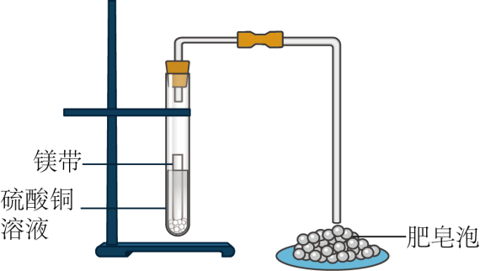
阅卷人 |  | 十、计算题
得分 |  | 十、计算题
24．航母舰体需要定期除锈维护，为实现对除锈废液（溶质主要成分为$HCl、FeCl_{3}$、其他杂质忽略）的综合利用，需测定废液中$HCl$的质量分数，取$200g$废液样品，依次加入$100g$溶质质量分数相同的$NaOH$溶液，过滤，称重，相关数据如图。
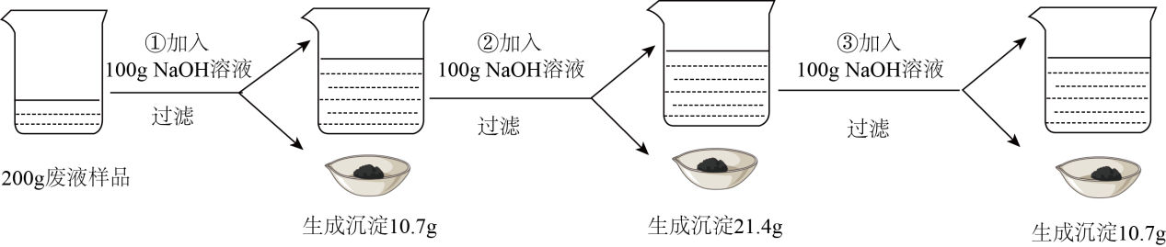
回答下列问题：
（1）第③次过滤后，滤液中溶质的成分为 （用化学式表示）。
（2）所用$NaOH$溶液溶质的质量分数（写出计算过程）。
（3）废液样品中$HCl$的质量分数为 （结果精确至0.1%）。
以上内容仅为本文档的试下载部分，为可阅读页数的一半内容。如要下载或阅读全文，请访问：https://d.book118.com/627133150142006031

